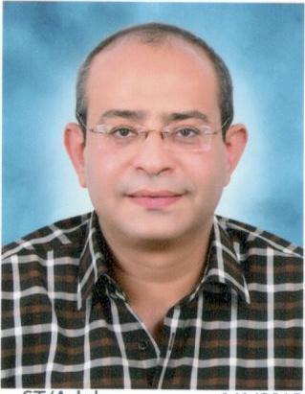
Curriculum Vitae/السيرة الذاتية

Personal Information: :البيانات الشخصية

Name :Ashraf Ahmed helmy | الاسم : أشرف أحمد حلمي عبد الموجود
Date of Birth :6 /2/1968 | تاريخ الميلاد :6/2/1968
Place of Birth :Sohag / Sagolta | مكان الميلاد :سوهاج / ساقلته / الجلاويه
Nationality :Egyptian | الجنسية: مصري
Religion :Muslim | الديانة : مسلم
Job :Assistant professor | الوظيفة الحالية : أستاذ مساعد
Specialty : GIT surgery | التخصص : جراحة جهاز هضمي
E-mail :

Education History: :التاريخ العلمي

Bac of med Sep. 1991 from Assuit university. | بكالوريوس في الطب والجراحة سبتمبر 1991 بتقدير جيد جدا مع مرتبة الشرف من جامعة أسيوط
Master of Surgery Dec. 1995 from Assuit university. | ماجستير الجراحة العامة ديسمبر 1995 بتقدير جيد من جامعة أسيوط
Doctorate of surgery 2001 from Assuit university. | دكتوراه في الجراحة العامة 2001 من جامعة أسيوط

Career: : التدرج الوظيفي

House Officer at Assuit university hospital from 1/3/1992 | طبيب امتياز بالمستشفى الجامعي - جامعة أسيوط اعتبارا من 1 /3 / 1992
Resident at Assuit university hospital from 1/3/1993 | طبيب مقيم بالمستشفى الجامعي - جامعة أسيوط اعتبارا من 1 /3 / 1993
Teaching Assistant at Assuit university hospital from 17/3/1996 | معيد بقسم الجراحة العامة بكلية الطب جامعة أسيوط اعتبارا من 17 / 3 /1996
Teaching Assistant at Assuit university hospital from 1/6/1996 | مدرس مساعد بقسم الجراحة العامة بكلية الطب جامعة أسيوط اعتبارا من 1 / 6 /1996
Teacher of Surgery at Assuit university hospital from 1/3/2002 | مدرس بقسم الجراحة العامة بكلية الطب جامعة أسيوط اعتبارا من 20 / 1 /2002
Assistant Prof. of Surgery at Assuit university hospital from 28/12/2010 | أستاذ مساعد بقسم الجراحة العامة بكلية الطب جامعة أسيوط اعتبارا من 28/12/2010

- Marital state : Married  - Military force permanent free | - الحالة الاجتماعية: متزوج ويعول  - الموقف من التجنيد معافى نهائي

